Subdirección Gestión Asistencial
Depto. Estadísticas e Información de Salud
IJC

ACTA REUNIÓN N°3, VIERNES 15 DE DICIEMBRE DE 2023
COMITÉ LISTA DE ESPERA
SERVICIO DE SALUD OSORNO

Con la presencia de la Red Asistencial SSO, Dr. Franco Fuentes inicia Comité de Lista de Espera a las 11:20 hrs. en forma presencial en Auditorio Mutual de Seguridad.
- Situación Lista de Espera

  - Situación al cierre 31 de octubre 2023
Osorno | Rango de Antigüedad |  | Total | % Rango de Antigüedad |  | Mediana de días de espera | Variación de Mediana v/s País
 | < 2 años | >= 2 años |  | < 2 años | >= 2 años
CNE Médica | 34.354 | 182 | 34.536 | 99.5% | 0.5% | 173 | -27%
CNE Odontológica | 11.634 | 471 | 12.105 | 96.1% | 3.9% | 190 | -24%
IQ | 7.126 | 1.180 | 8.306 | 85.8% | 14.2% | 291 | 2%
Total | 53.114 | 1.833 | 54.947 | 96.7% | 3.3% | 190 | -22%

  - Reporte SIGTE al 9 de diciembre 2023
Osorno | Número Casos de espera | Promedio de días de espera | Mediana de días de espera
CNE Médica | 33.470 | 253 | 205
CNE Odontológica | 11.811 | 271 | 217
IQ | 8.011 | 447 | 345
Procedimientos | 18.917 | 372 | 214
Fuente: Salud Digital
Sra. Claudia Saavedra aclara que Unidad Prequirúrgica del HBSJO trabaja en las causales 3 y 12 con seguimiento en APS y con pacientes descompensado que no es posible tratarlo en APS. Dr. Franco Fuentes informa que se trabajará y elaborará protocolos para estandarizar estos procesos.
Se recuerda que las causales de egreso 3 y 12 tiene prolongación hasta 6 meses.
  - Aplicación de Causales de Egresos

- Funcionalidad de Plataforma Salud Digital
El Dr. Marco Gonzalez presenta funcionalidad de plataforma Salud Digital para extraer Lista de Espera rutificada en el siguiente link http://saluddigitalsso.cl
Se recuerda que para acceder se debe solicitar clave al Depto. Salud Digital.
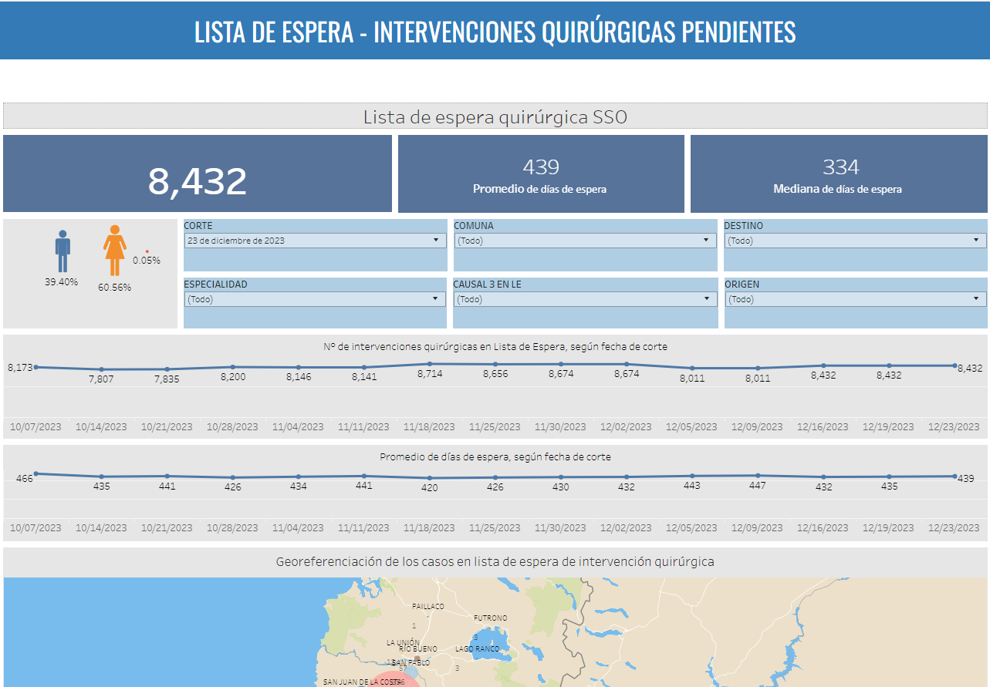

- Estrategias Lista de Espera
- Optimización de la utilización de pabellones
- Resolutividad Asistencial en Red SSO
- Fondos Extraordinarios MINSAL (FET I, II y RELE). Discontinuado
- Programa de Resolución de Listas de Espera GORE-SSO
- Descentralización de la Atención de Especialistas
  - Fundación Desafío Levantemos Chile-Clínica Alemana (de Santiago)-SSO
  - Fundación ACRUX
  - Equipos de médicos especialistas externos a la red.
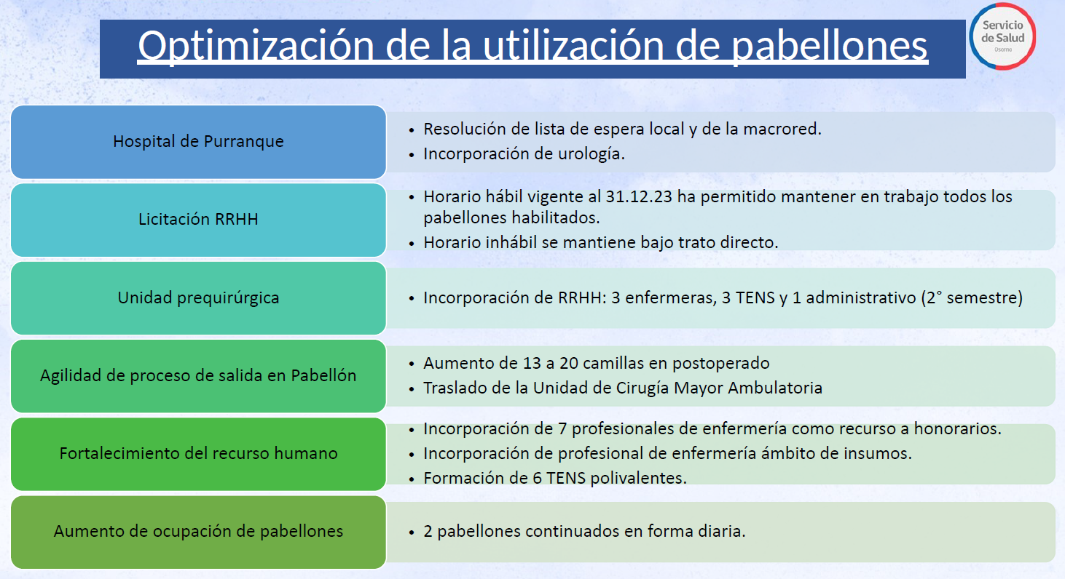

- Programa proyectos aprobados 2024.2025
- Oportunidades de Mejora

- Comentarios y Varios
- Dra. Sandra Jimenez comenta que se debe actualizar resoluciones del comité Lista de Espera de la Red y el comité de trabajo SDGA.
- Sra. Denisse Villalobos comenta visita realizada junto a Empresa ACRUX al HBSJO, CRD Médico Osorno, HPU, Cesfam Purranque y HPO.
- Se informa de nexo con Clínica Alemana de Santiago
- Convenio para realizar Eco Mamaria. Se realizan aprox 4.000 en el año.
Se contará con 1 ECO para HPU, 1er ECO para CRD Médico Osorno.
- HBSJO hace esfuerzos importantes en la disminución de lista de espera, faltaría focalizarse en la antigüedad. Se observa una mayor producción y un aumento en el rendimiento del pabellón a históricos 4 IQ.
- Proyecto Urología y Trauma para HPU.
- Sra. Claudia Saavedra informa contactabilidad para pacientes.
- Se informa que María José Muñoz, funcionaria de la Unidad de Lista de Espera HBSJO está trabajando con “Devueltas por contralor”, ella enviará correos a la Red con estos casos. Se revisa si corresponde o no, coordinar número de teléfono o asignar horas a APS.
- Se informa que Phoenix no muestra la IC en forma clara. Se corta el texto y es poco amigable. Se solicita que el equipo Phoenix lo considere para actividades de mejora.
- El HBSJO informa que contraloría intra CAE se trabajará en el 2024, con protocolización.
- Respecto a las SIC rechazadas por sistema en APS (dado que tienen pendientes control en especialidad), se definió en este Comité con el HBSJO que las gestiones de estos casos las realizará SOME HBSJO Sra. Ruth Pérez, las horas serán prioritarias, esta función la realizaba antes Carolina Vidal desde SSO pero ahora será directo con SOME HBSJO.
- Sr. Pedro Medel consulta por procedimiento Eco Mamaria que se están derivando desde San Pablo y Purranque. Se solicita revisar los flujos de derivación.
- Dra. Angelica Maldonado felicita al Equipo de Admisión por el gran trabajo realizado en la disminución de Lista de Espera más antigua.
- Sra. Claudia Saavedra consulta si las causales 3 y 20 se evaluarán en el COMGES.
- El equipo de Lista de Espera del Servicio de Salud Osorno, felicita a toda la Red por trabajo realizado.

- Asistencia a Comité de Lista de Espera
Término de reunión 12:30 hrs.

